GUÍA DE INGLÉS

Name: | Grade: 1°A | Date: semana N° 8
¿QUÉ APRENDEREMOS?
Objetivo (s): OA14 -Escribir, con apoyo de imágenes y tarjetas de palabras, para: • identificar y describir objetos, animales, personas, partes del cuerpo, acciones, clima y ropa, comida y lugares; por ejemplo: cat, pencil, doll, door, hands, dad, pants, dress, farm, rainy; red, big, hot, cold; I sing/play; expresar posesión y respuestas afirmativas y negativas; por ejemplo: my dog; yes, no; expresar cantidades en números hasta el diez; por ejemplo: two, three, four, etc.
Contenidos: Colores y útiles escolares en inglés.
Objetivo de la semana: Identificar léxico clave sobre colores y útiles escolares.
Habilidad: Comprensión de lectura de textos adaptados y auténticos muy breves y simples, no literarios y literarios, sobre temas conocidos o de otras asignaturas

¿Qué necesito saber?
Para comenzar necesitas saber de qué se trata la habilidad de Comprender y qué entendemos por Útiles escolares.

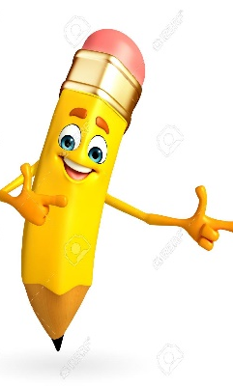

Entonces:

Comprender es: Percibir y tener una idea clara de lo que se dice, se hace o sucede o descubrir el sentido profundo de algo.

Entendemos por:

- Los útiles escolares son: los distintos objetos que tu ves y/o utilizas en la sala de clases o en tu casa cuando haces tareas, como por ejemplo; cuaderno (notebook), pencil (lápiz gráfito), pen (lápiz pasta), scissors (tijeras) eraser (goma), etc.
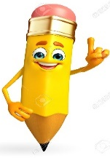
Entonces, en esta veremos algunos útiles escolares. Te recuerdo algunos en
la tabla de acá abajo:

Palabra en inglés | Significado | Como se pronuncia
Crayons | Crayones | Cráyóns
Pencil | Lápiz gráfito | Pensol
Pen | Lápiz pasta | Pen
Scissors | Tijeras | Sisors
Eraser | Goma | Irreiser

Book | Libro | Buk
Ruler | Regla | Ruler
Pencil case | Estuche | Pensol keis
Glue | Pegamento | Glu
Board | Pizarra | Bord
Color Pencils | Lápices de colores | Color pensols
Sharpener | Sacapuntas | Sharpener

I . Color the objects according to the sentences. (Colorea los útiles de acuerdo a cada oración)
1. This pencil is Blue.

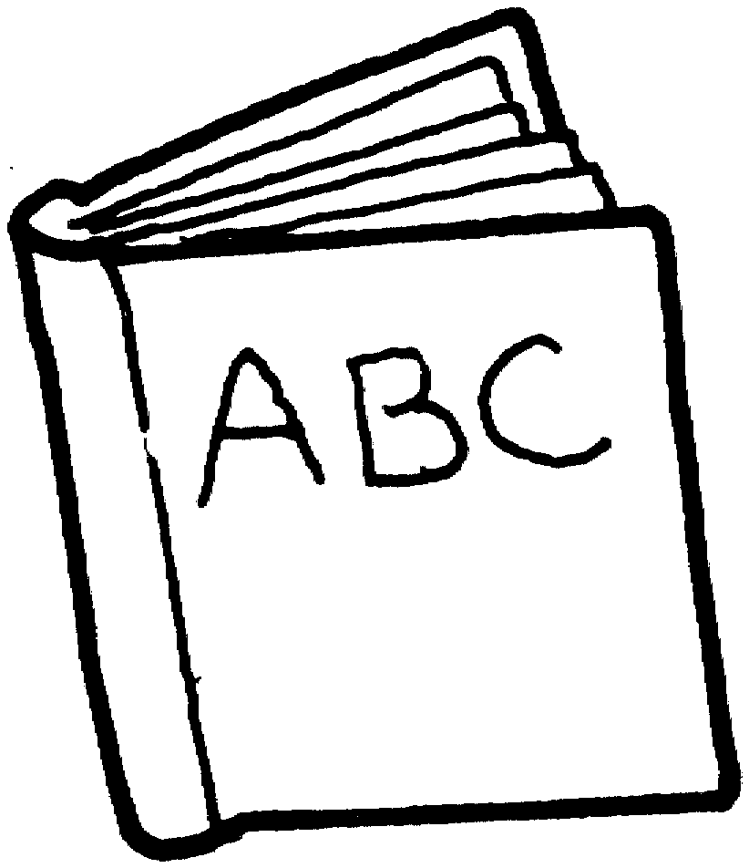

2. This book is Green.

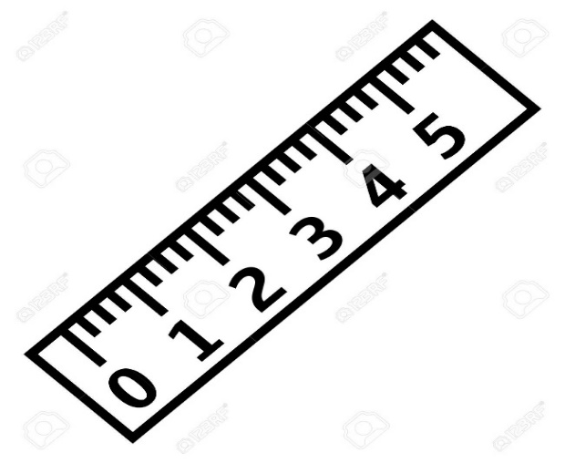
3. This ruler is Yellow.

II. What things should we put in the bag? (¿Qué útiles debemos poner en la mochila? Colorea, y une los materiales que correspondan a la mochila.)

*Enviar foto de la guia desarrollada al whatsapp del curso y archivar en cuaderno.

YOU ARE FANTASTIC!

